МИНИСТЕРСТВО ЦИФРОВОГО РАЗВИТИЯ, СВЯЗИ И МАССОВЫХ КОММУНИКАЦИЙ РОССИЙСКОЙ ФЕДЕРАЦИИ
Ордена Трудового Красного Знамени федеральное государственное бюджетное образовательное учреждение высшего образования
«Московский технический университет связи и информатики»
Кафедра «Системное программирование»

Отчет по лабораторной работе
по дисциплине
«Распределённые вычисления»

Выполнил: студент гр. БЭИ2202 Кулешов А. С.
Принял: старший преподаватель Соловьёв А.С.

Москва, 2026 г.
Оглавление
1) Введение 2
2) Ход решения 2
3) Результат 5
4) Выводы 5

Введение
Цель работы – получить представление об аппаратных ресурсах CUDA наряду с их возможностями. Установить необходимые компоненты и запустить программный код.

Ход решения
Установлю Visual Studio 2022 Community c поддержкой классических приложений C++ (рис. 1), затем CUDA Toolkit (рис. 2).
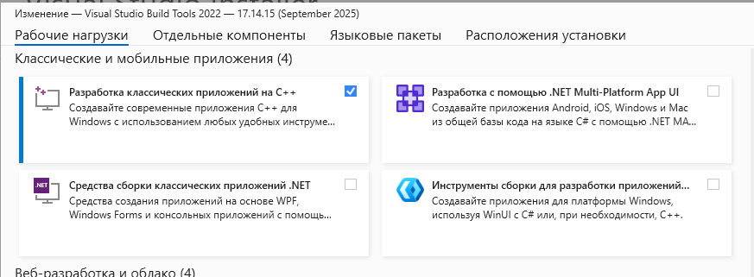
Рисунок 1 – Установка Visual Studio 2022 Community

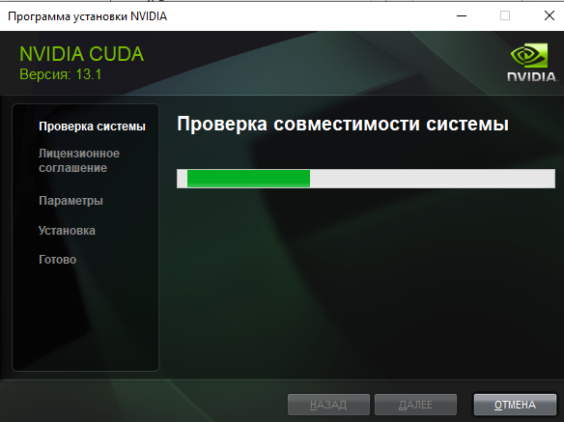
Рисунок 2 – Установка NVIDIA CUDA Toolkit
Затем перезапущу операционную систему, создам текстовый файл с тестовым кодом (рис. 3), скомпилирую и запущу его (рис. 4)
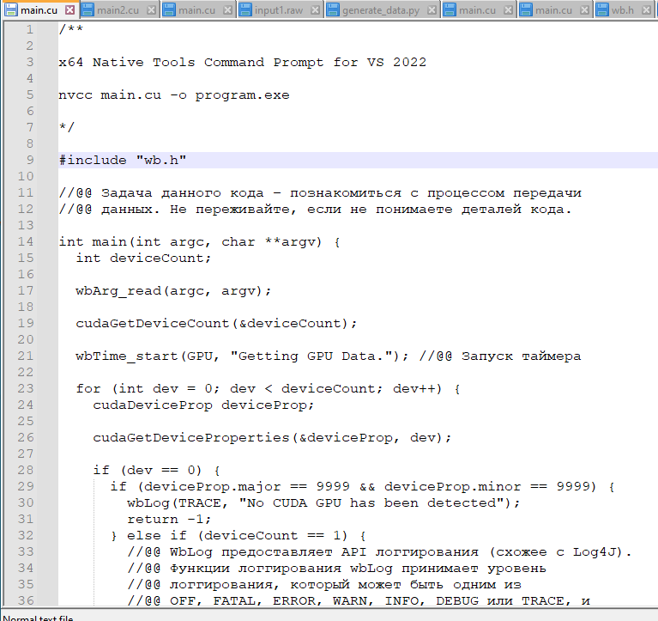
Рисунок 3 – Код для вывода

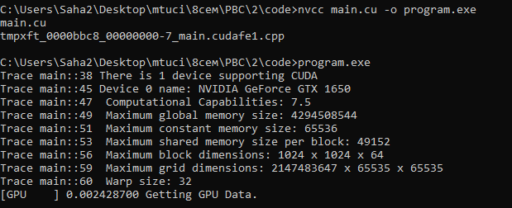
Рисунок 4 – Код скомпилирован и запущен успешно

Результат
Программа была запущена успешно. Она вывела корректные данные о видеокарте. Computation Capabilites, данные о глобальной памяти и разделённой памяти можно перепроверить на https://www.techpowerup.com/gpu-specs/geforce-gtx-1650.c3366 (рис. 5),

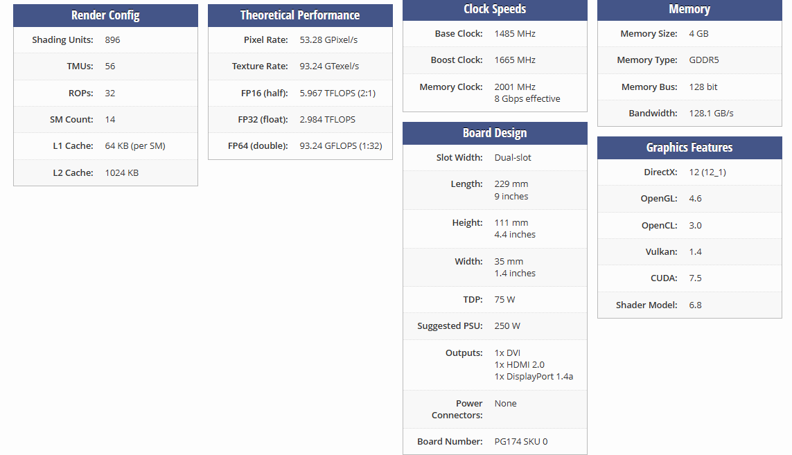
Рисунок 5 – Характеристики GTX 1650

Выводы
В ходе выполнения лабораторной работы была достигнута основная цель: получено практическое представление об аппаратных ресурсах CUDA и их вычислительных возможностях.
Кроме того, была произведена установка и настройка необходимых программных компонентов (CUDA Toolkit, драйверы NVIDIA, компилятор NVCC), а также выполнена компиляция и успешный запуск тестового программного кода.

